بسم الله الرحمن الرحیم
مطالب جوانه ها 3:

سرمقاله: لذت نوکری
همه دوست دارند شاهزاده باشند. یعنی دوست دارند دیگران بیایند پیش آن‌ها و برایشان تا کمر خم شوند. البته این قاعده یک استثناء دارد و آن‌هم وقتی است که دیگری، دو ویژگی داشته باشد: اول اینکه از من بهتر باشد، دوم اینکه دوستش داشته باشم.
مثال خوبش می‌شود پدر مادر که هم بهترند از ما و هم خیلی دوست‌داشتنی‌اند. در مقابل این‌ها، آدم نه‌تنها دوست ندارد شاهزاده باشد، بلکه دلش می‌خواهد برایشان نوکری کند.
حالا اگر برسیم به آقاترین آقاها که هم شاه است و هم خیلی مهربان، اوضاع خیلی فرق می‌کند. مثلاً نگاه کنید به محرّم. بزرگ و کوچک، دختر و پسر، ثروتمند و فقیر، همه می‌دوند برای نوکری. انگار خیلی لذت دارد نوکری برای یک آقای مهربان!
پس مواظب باشیم که عقب نمانیم از این فرصت فوق‌العاده. از لباس مشکی گرفته تا چایی دادن و هیئت رفتن و هیئت برگزار کردن. همه‌اش فرصت است برای چشیدن لذت نوکری. پس همه نوکرها، بسم‌الله!

پای منبر خدا: برخورد با گردن‌کلفت‌ها
حال آدم بد می‌شود از آدم‌هایی که وقتی به یک گردن‌کلفت می‌رسند، مثل موش کوچک می‌شوند اما وقتی به آدم‌های صاف و ساده می‌رسند، خودشان شیر می‌شوند و عین گردن‌کلفت‌ها برخورد می‌کنند. این یعنی که این آدم‌ها خیلی «ذلیل» هستند و این قاعده قرآنی را باور نکرده‌اند:
إِنَّ الْعِزَّةَ لِلَّهِ جَميعاً
یعنی همه عزت پیش خداست.
بله، عزت را باید در کربلا دید که امام حسین و یاران‌شان اگرچه ظاهرا در ضعف بودند، ولی حاضر نشدند در مقابل گردن‌کلفت‌ها کوتاه بیایند و حتی مذاکره کنند. برای همین هم شعار یاران امام حسین همیشه این بوده است:
هیهات منا الذله!
یعنی محال است که ما ذلیل شویم!
حالا معلوم می‌شود که کدام یک از ما ذلیل است و کدام یک عزیز!

کلام امام: فقط او می‌توانست!
ماجرای عاشورا هم درس است؛ درسِ اقدام و نهراسیدن از خطرات و وارد شدن در میدان‌های بزرگ. آن تجربه با آن خصوصیات و با آن دشواری، از عهده‌ حسین‌بن‌علی(علیه‌السّلام) برمی‌آمد؛ از عهده‌ دیگری برنمی‌آمد و برنمی‌آید؛ لیکن در دامنه آن قله‌ بلند و رفیع، کارهای زیاد و نقش‌های گوناگونی هست که من و شما می‌توانیم انجام بدهیم.
بیانات امام خامنه‌ای (دامت ظله) در دیدار پرسنل نیروی هوایی 18/11/1384

برای دوستم چی بفرستم؟
پیامک1: دعا می‌کنم که فقط یک بار در عمرت در دو راهی بمونی. اون هم در بین‌الحرمین که ندونی پیش حسین زانو بزنی یا عباس!
پیامک 2: دلم مست و لبم مست و سرم مست/بخون ای دل که صبرم رفته از دست
بخون ای دل محرم اومد از راه/بخون اجر تو با عباس بی‌دست

سرگرمی
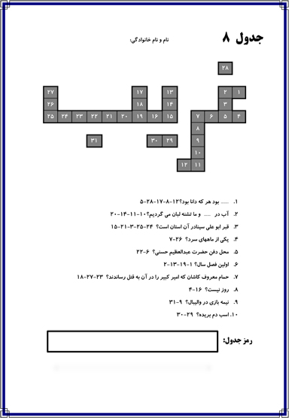
متن:
برای پیدا کردن رمز جدول، اول به پرسش‌ها پاسخ دهید و سپس حرف‌های پاسخ را به ترتیب در شماره‌های مشخص شده بنویسید و رمز جدول را پیدا کنید:
- .........بود هر که دانا بود. (12-8-17-28-5)
- آب در ............... و ما تشنه لبان می‌گردیم. (10-11-14-20)
- قبر ابوعلی سینا در این استان است. (24-25-3-21-15)
- یکی از ماه‌های سرد. (26-7)
- محل دفن حضرت عبدالعظیم حسنی(علیه‌السلام). (6-22)
- اولین فصل سال. (1-19-13-2)
- حمام معروف کاشان که امیرکبیر را در آن به قتل رساندند. (23-27-18)
- روز نیست. (16-4)
- نیمه بازی در والیبال. (9-31)
- اسب دم بریده. (29-30)

شهدا
پسرونه:
اومده بود مرخصي. نصف شب بود که با صداي ناله‌ش از خواب پريدم. رفتم پشت در اتاقش. سر گذاشته بود به سجده و بلند بلند گريه مي‌کرد؛ مي‌گفت: «خدايا اگر شهادت رو نصيبم کردي، مي‌خوام مثل مولايم امام حسين(عليه السلام) سر نداشته باشم. مثل علمدار حسين (عليه السلام) بي‌دست شهيد بشم.» وقتي جنازه‌ش رو آوردند، سر نداشت. يک دستش هم قطع شده بود، همون طور که دوست داشت. مثل امام حسين (علیه السلام)، مثل حضرت عباس(علیه السلام) «
شهيد ماشاءالله رشيدي
دخترونه:
هرکاريش کرديم از شهر بيرون نرفت که نرفت؛ حتي تو بمبارون شديد. براي رزمنده‌ها هرکاري از دستش برمي‌اومد مي‌کرد. يه روز يکي از اقوام بهش گفت: «چرا شما هم مثل بقيه همسايه‌ها و فاميل از آبادان نمي‌رين؟» خيلي ناراحت شد. اشک تو چشماش جمع شد و بهش گفت: «مگه اهل بيت امام حسين (علیه‌السلام) تنهاش گذاشتن که ما بخوايم اماممون رو تنها بذاريم؟ اگه ماهم بريم، پس کي هواي اين جوونا رو داشته باشه؟ ديگه غير از اين چه تکليفي داريم؟»
شهيده خاتون حسيني نژاد

احکام
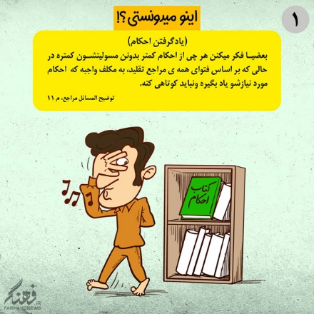

میدان عمل
برای محرم توی مدرسه خیلی کارها میشه انجام داد. ما چندتا پیشنهاد ویژه براتون داریم. پس تا دیر نشده آستین‌ها رو بالا بزنید:
- مراسم سیاه‌پوشان: با مسئولین مدرسه هماهنگ کنید و یک روز بعد از کلاس‌ها با بچه‌ها فضای کلاس‌ها و مدرسه را محرمی نمایید. معمولا هر مدرسه‌ای برای اینجور کارا سیاهی داره ولی اگر می‌بینید کمه از خونه بیارید یا پول بذارید با هم سیاهی بخرید. زیارت عاشورا قبل یا بعد مراسم فراموش نشه!
- تعزیه‌خوانی: یه گروه تعزیه درست کنید. متن تعزیه رو می‌تونید از اینترنت تهیه کنید یا اینکه از یک تعزیه معروف تقلید کنید. اینجور کارا معمولا جرأت و جسارت زیادی لازم داره ولی شما می‌تونید. هر کاری شروعش سخت‌تره!
- راه‌اندازی تابلو اعلانات محرم: مطالب مربوط به محرم و عاشورا زیاد پیدا میشه. از این مطالب جمع‌آوری کنید و حداقل یک تابلو از مدرسه‌تون رو به این مطالب اختصاص بدید. اگه بین دانش‌آموزها کسی ذوق شعر خوبی داره یا میتونه یادداشت خوبی بنویسه، حتما ازش استفاده کنید.

شعر
گفتمش نقاش را نقشی بکش از زندگی
با قلم نقش حبابی بر لب دریا کشید
گفتمش چون می کشی تصویر مردان خدا
تک درختی در بیابان یکه و تنها کشید
گفتمش نامردمان این زمان را نقش کن
عکس یک خنجر زپشت سر، پی مولا کشید
گفتمش راهی بکش کان ره رساند مقصدم
راه عشق و عاشقی و مستی و نجوا کشید
گفتمش تصویری از لیلی و مجنون رابکش
عکس حیدر(ع) در کنار حضرت زهرا(س)کشید
گفتمش بر روی کاغذ عشق را تصویر کن
در بیابان بلا، تصویر یک سقا کشید
گفتمش از غربت و مظلومی و محنت بکش
فکر کرد و چهار قبر خاکی از طه کشید
گفتمش سختی و درد و آه گشته حاصلم
گریه کرد، آهی کشید و زینب کبری(س) کشید
گفتمش درد دلم را با که گویم ای رفیق
عکس مهدی(عج) را کشید و به چه بس زیبا کشید
گفتمش ترسیم کن تصویری از روی حسین(ع)
گفت این یک را بباید خالق یکتا کشید
(استاد احمد رضا غفورزاده متخلص به طلائی)

دانستنی‌ها
چرا وقتی مدت طولانی پاهایمان در آب می‌ماند، پوستمان چروک می‌شود؟!
پوست انسان پس از مدت طولانی قرار گرفتن در آب، چروک نمی‌شود بلکه انبساط پیدا می‌کند. پوست انگشتان دست‌ها، کف دست‌ها، انگشتان پاها و کف پاها پس از آنکه از آب اشباع می‌شود، چنین حالتی را بروز می‌دهد. ماندن در استخر شنا نیز همین تاثیر را دارد. پوست دست‌ها و پاها از پوست شکم و صورت ضخیم‌تر و محکم‌تر است. این لایه هنگامی که از آب اشباع می‌شود، بسط می‌یابد و همین انبساط است که چروکیدگی را به وجود می‌آورد. شاید بپرسید چرا پوست بخش‌های دیگر بدن، هنگام اشباع شدن از آب، چروک نمی‌خورد. در واقع پوست این نقاط هم چروک می‌خورد، اما چون نسبت به پوست دست و پا بزرگ‌تر و مسطح‌تر است، فضای بیشتری برای جذب آب دارد و بسیار دیرتر از پوست دست و پا چروکیدگی را نشان می‌دهد.
(منبع: سایت daanestanihaa.ir)

مسابقه
جواب سوالات زیر را به نشانی www.MadreseNama.ir بفرستید:
1- در مقابل گردن‌کلفت‌ها چگونه باید برخورد کرد؟
2- شما برای محرم در مدرسه و مسجد خود چه کار کرده‌اید؟
3- آیا فقط پوست دست و پا در آب چروک می‌خورد؟
منتظر جواب‌هاتون در «مدرسه‌نما» هستیم!

